# 第7讲 巧填竖式

**练习题【学习目标】**

1、初步学会数据分析；

2、提高学生逻辑推理的能力。

**练习题【知识梳理】**

竖式谜是常见的猜谜游戏，通常在这些式子中含有一些用汉字、字母表示的特定的数字，要求我们根据一定的法则和逻辑推理方法，找到要填的数字。

解答这类题目，要分析算式的特点，运用加、减的运算法则来安排每一个数。一个算式中填几个数时，要选好先填什么，再填什么，选准“突破口”，其他就好填了。

**练习题【典例精析】**

**【例1】**在下面竖式中的空白处填入适当的数，使算式成立。

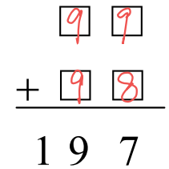

**【趁热打铁-1】**在下面空格里填上合适的数，使算式成立。

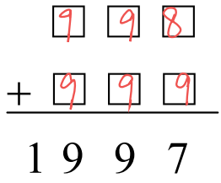

**【例2】**在下面竖式中的空格里填数，使竖式成立。

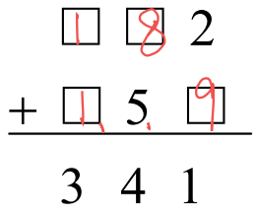

**【趁热打铁-2】**在方框里填上适当的数，使算式成立。

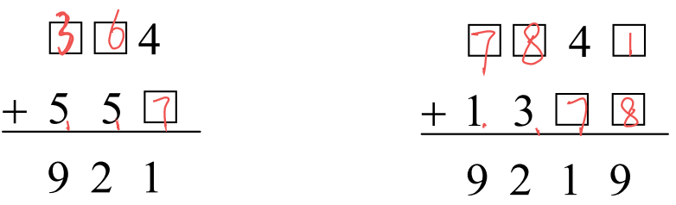

**【例3】**在方框里填上适当的数，使算式成立。

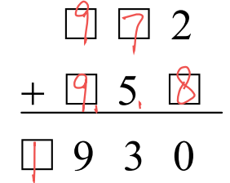

**【趁热打铁-3】**在方框里填上适当的数，使算式成立。

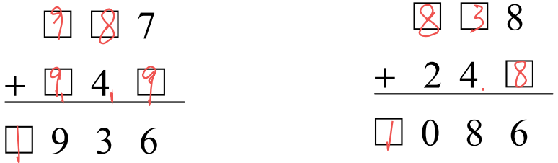

**【例4】**在方框里填上适当的数，使算式成立。

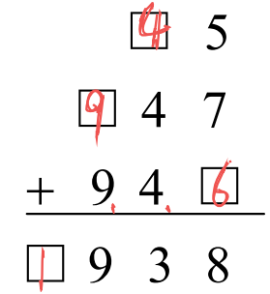

**【趁热打铁-4】**在□里填上合适的数，使算式成立。

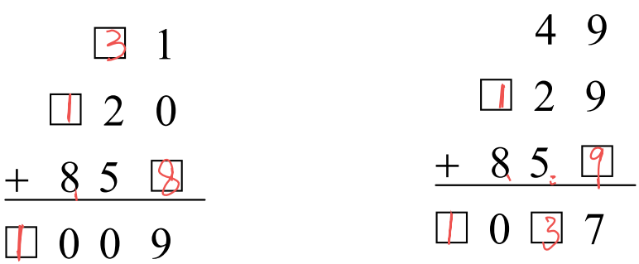

**【例5】**在下面算式的空格中，填上合适的数字，使算式成立。

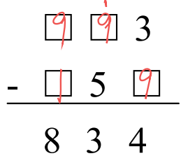

**【趁热打铁-5】**在□里填上合适的数字，使算式成立。

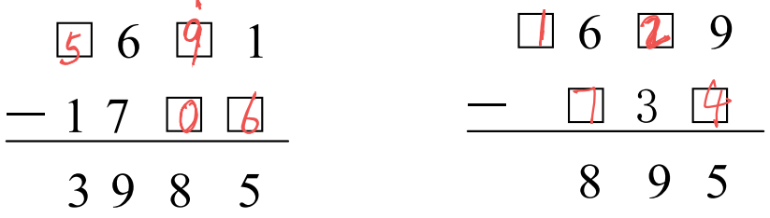

**【例6】**根据给出的算式，请推算出每个图形代表一个什么数字。



**☆=**（ 6 ） **△=**（ 5 ） □=（ 3 ）

**【趁热打铁-6】**根据给出的算式，请推算出每个图形代表一个什么数字。



**☆=**（ 9 ） **△=**（ 8 ）

**【例7】**猜一猜，每个汉字代表什么数字？



**☆=**（ 1 ） **△=**（ 6 ）

**【趁热打铁-7】**想一想，每个汉字和图形各代表什么数字？

-



我=（ 1 ） 爱=（ 9 ） 国=（ 7 ）

**【例8】**下面竖式中的汉字各代表什么数？



我=（ 4 ） 爱=（ 8 ） 祖=（ 6 ） 国=（ 9 ）

**【趁热打铁-8】**下面竖式中的汉字和字母各代表几？



中=（ 1 ） 国=（ 0 ） 我=（ 5 ） 祖=（ 4 ） 爱=（ 2 ）

**【例9】**下面竖式中的“祖”、“国”、“好”各代表一个数字，你能求出来吗？



祖=（ 2 ） 国=（ 5 ） 好=（ 9 ）

**【趁热打铁-9】**下面各竖式中的图形和字母分别代表什么数字？



※=（ 4 ） @=（ 3 ） ！=（ 8 ）

**练习题【过关精炼】**

1. 在□里填上合适的数字，使算式成立。

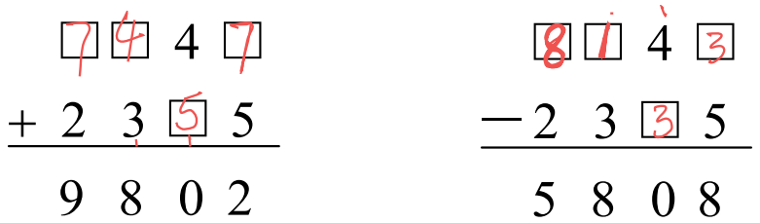

1. 下面各竖式中的汉子分别代表什么数字？



（1）

我=__2__，爱=__1__，中=__3__，国=__8__．

（2）



大=__1__，小=__2__，超=__9__．